**Actividad de aprendizaje 09: Arreglos**

1. 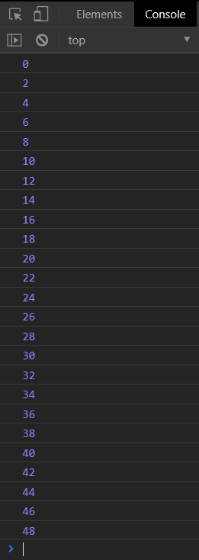Crear un arreglo vacío, llenarlo con los números pares

que hay entre 0 y 49 usando un for, luego mostrarlo

por consola usando for of.

1. Crear un arreglo del tamaño que guste, con los colores que guste. Por ejemplo:



Utilice el arreglo para escoger colores al azar y usarlos como color de fondo de 6 <span>. Cada vez que se actualice la página debería mostrar diferentes combinaciones de colores:







1. Llenar un arreglo con los números pares que hay entre 0 y un número generado al azar con tope 20. Luego, mostrar el contenido del arreglo con un for of. Con cada ejecución, el tamaño del arreglo debería ir cambiando.

